**Домашнее задание**

**Выполните в тетради, сфотографируйте и пришлите на e-mail vitanovaya1@gmail.com**

**(Пример оформления домашнего задания смотрите в документе**

**«Образец оформления домашнего задания»)**

**2.03.2020** была самостоятельная работа на определение частей речи, необходимо было, поставив вопрос, обосновать свой ответ:

утроить – что сделать? (глагол);

трижды – как часто? (наречие);

третий – какой? (числительное);

пять – сколько? (числительное);

шестеро – сколько? (числительное);

двойка – что? (существительное);

пять седьмых – сколько? (числительное);

восьмой – какой? (числительное);

четверо – сколько? (числительное);

один – сколько? (числительное);

семерка – что? (существительное);

двойной – какой? (прилагательное).

Было допущено много ошибок.

**Задание 1**

В рабочей тетради сделайте **работу над ошибками,** по примеру запишите 6 других слов (среди них должны быть числительные, глаголы, наречия, существительные, прилагательные)

**Задание 2**

**Познакомьтесь с теорией А и Б на стр. 220-221 и запишите в тетрадь-справочник**

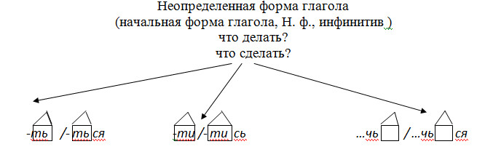

**Задание 3**

**Выпишите** в рабочую тетрадь из текста упражнения 484 глаголы, вставив пропущенные буквы, определите форму глаголов: объясните так, как в образце оформления домашнего задания.

что сделал что сделал?

что сделал что сделал?